标准版iOS项目集成介绍
iOS项目交付简介
本项目主体结构使用原生和flutter 混合开发模式。
大部分为iOS 原生开发
使用flutter 模块开发的模块主要为 k线部分，任务中心模块。

一、源码目录结构说明
bigclient-ios 主项目 iOS 原生项目
组件库
1、excontractsdk-ios 合约模块，采用iOS原生开发， 对应的组件库名称 swap;
2、exkit 基础组件，采用iOS原生开发，对应的组件库名称 EXKit;
3、exflutterklinekit 为flutter组件库，对应的组件库名称 EXFlutterKLineKit

Exflutterplugin-master flutter源码，开发的k线以及任务中心模块。flutter 相关的业务模块开发完成后
，编译成 framework，写入exflutterklinekit ，以组件模式 集成进iOS主项目。

二、组件集成

Podfile 文件中组件集成是私有仓库，外部无法访问
pod 'EXFlutterKLineKit', :git => 'ssh://stash.dw2nn.com:7999/app/exflutterklinekit.git',
pod 'EXKit', :git => "ssh://git@stash.dw2nn.com:7999/app/exkit.git",
pod 'Swap', :git => "ssh://git@stash.dw2nn.com:7999/app/excontractsdk-ios.git",

拿源码，改成本地集成方式：
以源码路径为例

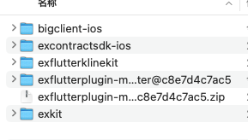
pod 'EXKit', :path => "./exkit"
pod 'Swap', :path => './excontractSdk'
pod 'EXFlutterKLineKit', :path => "./exflutterklinekit"

path 为 .podspec 文件所在路径

改完之后,重新执行 pod install

三、flutter 维护以及集成
在这里主要说明下flutter组件 EXFlutterKLineKit 更新步骤。
如果要修改k线，任务中心等由flutter 开发的模块，
首先打开Exflutterplugin-master，使用对应的开发工具，开发完成后。
使用命令编译出最新的flutterFrameWork。

具体的命令如下，只编译出release包即可。
flutter build ios-framework --no-debug --no-profile --output=xxx --no-tree-shake-icons
output 代表是将编译后framework 存放地址

将编译出flutter编译后所有framework，如下图所示
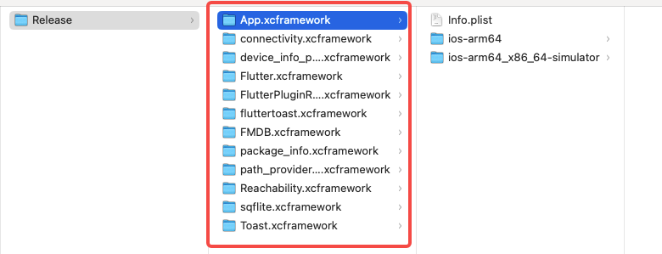

只要真机的包，模拟器不要，找到ios-arm64 目录下的App.framework 如下图
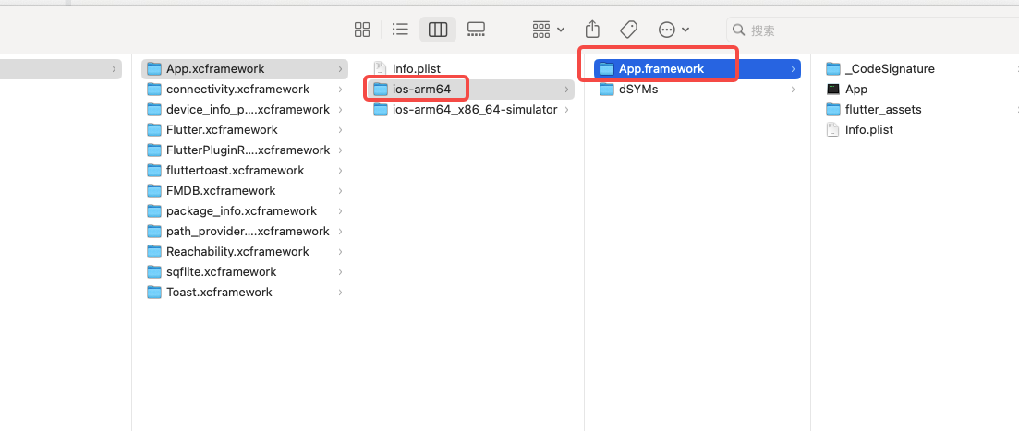

将组件中exflutterklinekit/Frameworks 清空，把图中Release 目录所有的framework目录中ios-arm64下的.framework包取出来。放入exflutterklinekit/Frameworks中。如下图的目录。注意：Reachability.framework
FMDB.framework库可以删除掉，因为会跟主项目中的已有的库冲突。

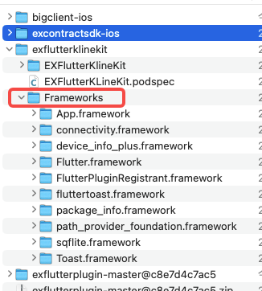

主项目执行pod install 命令，重新集成即可。

